**研究生课程调课流程**

1. 主讲老师或授课老师与开课单位教学办联系说明需要调课的课程名称及调课原因
2. 开课单位教学办告知培养科调课课程名称及调课原因
3. 培养科开启调课按钮
4. 排课人进入研究生管理系统——教学任务——排课结果审核——选择相应课程点击排课——在需要调课的时间后面点击“调课”按钮——选择调整后的日期、节次和教室

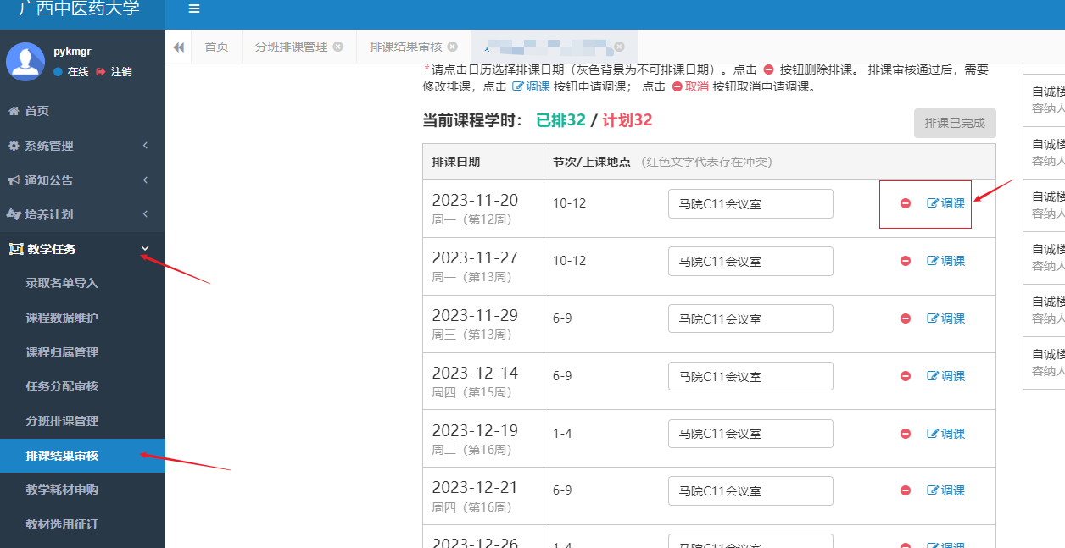

1. 调整完成后联系培养科审核，培养科审核通过后才算完成调课
2. 主讲老师或任课老师通知学生